

**О внесении изменений и дополнения в постановление акимата Карагандинской области от 23 сентября 2015 года № 56/04 "Об утверждении регламента государственной услуги "Субсидирование стоимости гербицидов, биоагентов (энтомофагов) и биопрепаратов, предназначенных для обработки сельскохозяйственных культур в целях защиты растений"**

***Утративший силу***

Постановление акимата Карагандинской области от 6 октября 2016 года № 72/02. Зарегистрировано Департаментом юстиции Карагандинской области 2 ноября 2016 года № 4022. Утратило силу постановлением акимата Карагандинской области от 31 января 2020 года № 05/02

      Сноска. Утратило силу постановлением акимата Карагандинской области от 31.01.2020 № 05/02 (вводится в действие со дня первого официального опубликования).

      В соответствии с Законом Республики Казахстан от 23 января 2001 года "О местном государственном управлении и самоуправлении в Республике Казахстан", Законом Республики Казахстан от 6 апреля 2016 года "О правовых актах" акимат Карагандинской области **ПОСТАНОВЛЯЕТ:**

      1. Внести в постановление акимата Карагандинской области от 23 сентября 2015 года № 56/04 "Об утверждении регламента государственной услуги "Субсидирование стоимости гербицидов, биоагентов (энтомофагов) и биопрепаратов, предназначенных для обработки сельскохозяйственных культур в целях защиты растений" (зарегистрировано в Реестре государственной регистрации нормативных правовых актов № 3459, опубликовано в информационно-правовой системе "Әділет" 2 ноября 2015 года, в газетах "Индустриальная Караганда" от 7 ноября 2015 года № 159-160 (21910-21911), "Орталық Қазақстан" от 7 ноября 2015 года № 183-184 (22068)) следующие изменения и дополнение:

      в регламенте государственной услуги "Субсидирование стоимости гербицидов, биоагентов (энтомофагов) и биопрепаратов, предназначенных для обработки сельскохозяйственных культур в целях защиты растений", утвержденном указанным постановлением:

      пункт 1 изложить в следующей редакции:

      "1. Государственная услуга "Субсидирование стоимости гербицидов, биоагентов (энтомофагов) и биопрепаратов, предназначенных для обработки сельскохозяйственных культур в целях защиты растений" (далее - государственная услуга) оказывается местным исполнительным органом области (далее – услугодатель).";

      пункт 3 изложить в следующей редакции:

      "3. Результат оказания государственной услуги – в случае положительного решения – представление в территориальное подразделение казначейства платежные документы к оплате для перечисления субсидий на счета сельхозтоваропроизводителей или поставщиков биоагентов (энтомофагов) и биопрепаратов и составление списка одобренных заявок об оплате по форме, согласно приложению 1 к настоящему стандарту государственной услуги.

      В случае отрицательного решения – письменное уведомление сельхозтоваропроизводителя с указанием причин не предоставления субсидий.

      Прием заявки и выдача результата оказания государственной услуги осуществляются через:

      1) канцелярию услугодателя, местных исполнительных органов областей, районов и городов областного значения;

      2) Некоммерческое акционерное общество Государственная корпорация "Правительство для граждан" (далее – "Государственная корпорация").";

      пункт 4 изложить в следующей редакции:

      "4. Основанием для начала процедуры (действия) по оказанию государственной услуги является подача услугополучателем (либо уполномоченного представителя: юридического лица по документу, подтверждающему полномочия; физического лица по нотариально заверенной доверенности) заявки по установленной форме, предусмотренной пунктом 9 стандарта государственной услуги "Субсидирование стоимости гербицидов, биоагентов (энтомофагов) и биопрепаратов, предназначенных для обработки сельскохозяйственных культур в целях защиты растений" ( далее – Стандарт), утвержденного приказом от 8 июня 2015 года № 15-1/522 "Об утверждении стандарта государственной услуги "Субсидирование стоимости гербицидов, биоагентов (энтомофагов) и биопрепаратов, предназначенных для обработки сельскохозяйственных культур в целях защиты растений" ( зарегистрирован в Реестре государственной регистрации нормативных правовых актов за № 11684).";

      подпункт 2) пункта 5 изложить в следующей редакции:

      "2) отдел после получения заявки проверяет на соответствие требованиям действующего законодательства – в течение 2 ( двух) рабочих дней;";

      подпункт 4) пункта 5 исключить;

      пункт 6 дополнить подпунктом 3) следующего содержания:

      "3) сотрудник Государственной корпорации.";

      подпункт 2) пункта 7 изложить в новой редакции:

      "2) отдел после получения заявки проверяет на соответствие требованиям действующего законодательства – в течение 2 ( двух) рабочих дней;";

      подпункт 4) пункта 7 исключить;

      заголовок главы 4 изложить в следующей редакции:

      "4. Описание порядка взаимодействия с Государственной корпорацией "Правительство для граждан" и (или) иными услугодателями, а также порядка использования информационных систем в процессе оказания государственной услуги";

      пункт 9 изложить в новой редакции:

      "9. Описание порядка обращения в Государственную корпорацию с указанием каждой процедуры (действия):

      1) услугополучатель государственной услуги подает документы сотруднику Государственной корпорации, который осуществляет прием в операционном зале посредством "безбаръерного" обслуживания, путем "электронной очереди";

      2) процесс 1 – ввод сотрудником Государственной корпорации в автоматизированное рабочее место в Интегрированную информационную систему Государственной корпорации (далее – АРМ ИИС ГК) логина и пароля (процесс авторизации) для оказания услуги;

      3) процесс 2 – выбор сотрудником Государственной корпорации услуги, вывод на экран формы запроса для оказания услуги и ввод сотрудником Государственной корпорацией данных услугополучателя, а также данных по доверенности представителя услугополучателя (при нотариально заверенной доверенности);

      4) процесс 3 - направление запроса через шлюз электронного правительства (далее - ШЭП) в государственную базу данных физических лиц (далее - ГБД ФЛ) о данных услугополучателя, а также в Единой нотариальной информационной системе (далее - ЕНИС) - о данных доверенности представителя услугополучателя;

      5) условие 1 - проверка наличия данных услугополучателя в ГБД ФЛ (индивидуальный идентификационный номер/бизнес - идентификационный номер (далее ИИН/БИН) и данных доверенности в ЕНИС;

      6) процесс 4 - формирование сообщения о невозможности получения данных в связи с отсутствием данных услугополучателя в ГБД ФЛ (ИИН/БИН) и данных доверенности в ЕНИС;

      7) процесс 5 - направление электронного документа (запроса услугополучателя), удостоверенного (подписанного) электронной цифровой подписью (далее - ЭЦП) сотрудника Государственной корпорации через ШЭП в автоматизированном рабочем месте регионального шлюза электронного правительства (далее - АРМ РШЭП).";

      8) приложение изложить в новой редакции согласно приложению к настоящему постановлению.

      2. Контроль за исполнением настоящего постановления возложить на курирующего заместителя акима области.

      3. Настоящее постановление вводится в действие по истечении десяти календарных дней после дня его первого официального опубликования.

|  |  |
| --- | --- |
| *Аким Карагандинской области* | *Н. Абдибеков* |

|  |  |
| --- | --- |
|  | Приложение  к постановлению акимата Карагандинской области от 06 октября 2016 года № 72/02 |
|  | Приложение  к регламенту государственной услуги "Субсидирование стоимости гербицидов, биоагентов (энтомофагов) и биопрепаратов, предназначенных для обработки сельскохозяйственных культур в целях защиты растений" |

**Справочник**  
**бизнес-процессов оказания государственной услуги**

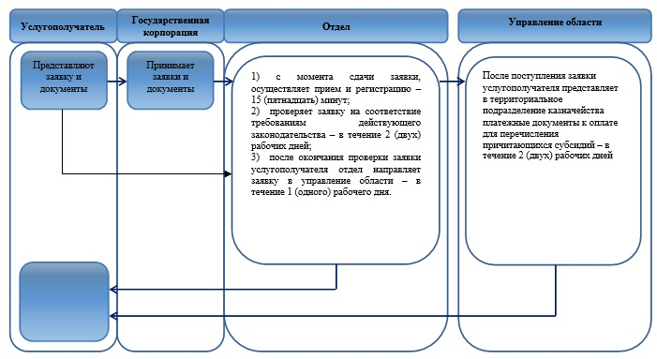

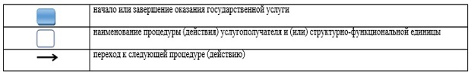

© 2012. РГП на ПХВ «Институт законодательства и правовой информации Республики Казахстан» Министерства юстиции Республики Казахстан